Павлодар қаласындағы №20 лицей-мектебі» ММ
ГУ «Школа-лицей №20 города Павлодара»

Тақырыбы: « »

Тема: «Объем пирамиды»

Сынып: 11
Класс: 11

Кұрастырған: Харитонович Т.И.
математика мұғалімі

Составила:
учитель математики
Харитонович Т.И.

Павлодар -2016

Тема урока: «Объем пирамиды» (11 класс)

Учитель математики: Харитонович Т. И.
ШЛ №20 г. Павлодар
Цели:
– развитие оригинальности, изобретательности, независимости мышления учащихся;
– формирование навыков анализа информации, рационализации учебной деятельности;
– воспитание стремления к самосовершенствованию.
Задачи:
– создать условия для разнообразной успешной деятельности учащихся на уроке;
– организовать систематизацию знаний учащихся и формировать умения решать задачи различными способами;
– воспитывать чувство гармонии окружающего мира, способствовать становлению душевной чистоты и красоты человека.
Оборудование: интерактивная доска, флипчарт, видеофрагмент, презентация, мультимедиа, модели пирамид.
Структура урока:
– Ознакомление учащихся с темой и планом урока.
– Актуализация знаний и умений путем повторения утверждений и формул для нахождения площадей многоугольников.
– Проверка предыдущего домашнего задания.
– Практическая работа “Нахождение объема пирамиды” по моделям.
– Решение более сложных задач рациональным способом по данной теме.
– Нахождение объема детали по её проекциям.
– Постановка проблемы “Как найти объем усеченной пирамиды, и решение этой проблемы опытным путем. Просмотр видеофрагмента.
– Постановка последующего домашнего задания. Презентация “Геометрия и архитектура. Мысли и душа”.
– Подведение итогов урока.
Тип урока. Обобщающий
.  Учитель | Учащиеся | На доске
1.Ознакомление учащихся с темой и планом урока (1мин). Стр. 1 флипчарта. Раздает задания уч-ся. 1) Проверка домашней задачи № 694. 2) Дает условие задачи (из С-22) “сильной” группе учащихся (4 чел.) | Знакомятся с заданиями, выбирают и планируют свою учебную деятельность на уроке. | 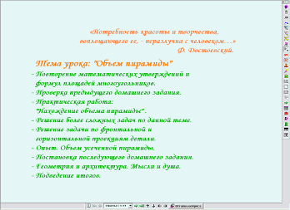
2. Актуализация знаний и умений учащихся путем повторения ранее изученного материала. Открывает стр. 3 флипчарта. Проверьте верность математических утверждений и исправьте ошибки. (2мин). Раздает задания: 3) Условие задачи на карточке (2 уч-ся). 4) Задачу по проекциям детали (индивидуально). | Проверяют все уч-ся. Исправляют учащиеся 1 группы (1-4 математические утверждения) путем перенесения их концовок. (Групповая работа). | 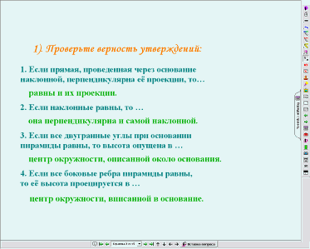
Открывает стр. 4 флипчарта. | Проверяют все уч-ся. Исправляют учащиеся 2 группы (5-8 математические утверждения) путем перенесения их концовок. | 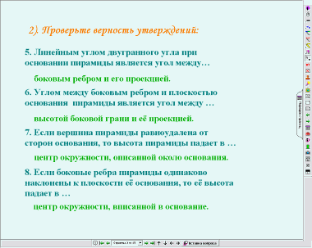
Открывает стр. 5 флипчарта. 3) Поместите под фигурами формулы для нахождения их площадей (2мин). (Групповая работа). | На стр. 5 работают уч-ся 1 группы, переносят под фигуры формулы для нахождения их площадей.  Деятельность по установлению соответствия фигуры и формулы нахождения её площади. | 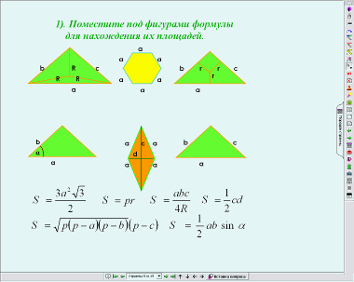
Открывает стр. 6 флипчарта. | На стр. 6 работают уч-ся 2 группы.  Переносят под фигуры формулы для нахождения их площадей. | 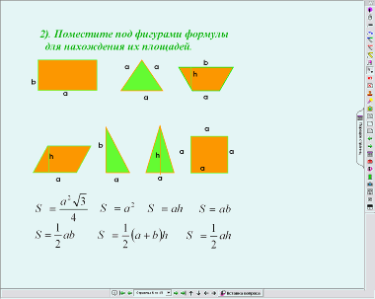
Открывает стр. 7 флипчарта со шторкой.  3. Проверка предыдущего домашнего задания. (3мин)  Следит за обоснованием решения домашней задачи | Слушают учащегося, объясняющего решение домашней задачи № 694, уточняют решение, задают вопросы. | 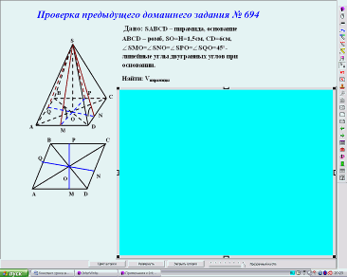
Убирает шторку со стр. 7 флипчарта для проверки решения домашней задачи.  4. Практическая работа  “Нахождение объема пирамиды” по моделям.(6мин)  Раздает модели пирамид для нахождения их объемов, дает консультации учащимся. | Сравнивают решение на обычной и на интерактивной досках.  Группы уч-ся получают модели для практической работы.  (Групповая и индивидуальная работа). | 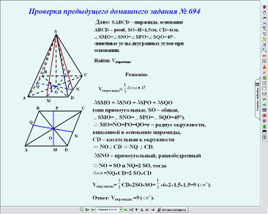
Открывает стр. 8 флипчарта со шторкой.  Показывает условие и чертеж к задаче по карточке. 5. Решение задачи по условию на карточке рациональным способом (6мин). Обсуждает с учащимися другой способ решения задачи. Прием преобразования данных для более быстрого составления плана решения задачи. | Общий прием решения математических задач: изучение условия, выделение данных, работа с чертежом задачи, анализ задачи, поиск способа решения. | 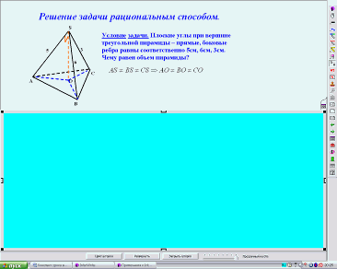
Открывает стр. 8 флипчарта полностью для проверки решения задачи рациональным способом. | Проверяют чертеж к задаче и верность решения её.  Анализируют информацию, выделяют главное, обобщают, включают в систему прежнего знания о приемах работы над задачей. | 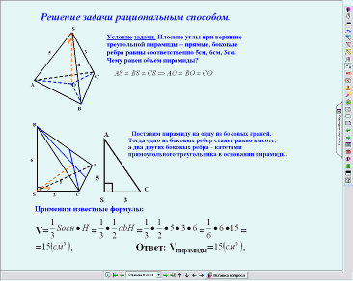
Открывает стр. 9 флипчарта со шторкой.  6. Решение сложной задачи. (14мин)  Открывает условие задачи из С –22, проводит работу над условием задачи и чертежом к ней. | Знакомятся с условием сложной задачи. Предлагают расположить чертеж к задаче, аналогично предыдущей задаче. Поиск приема решения похожей задачи. | 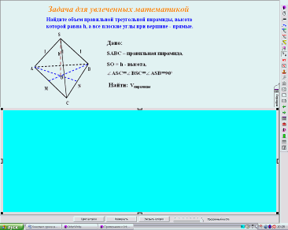
Открывает стр. 9 флипчарта без шторки для проверки первой части решения задачи первым способом. | Поиск специального приема. Способ абстрагирования, обобщения. Проверка 1-ой части решения задачи. Решают 2-ю часть задачи. Решения другими способами записывают на обычной доске. | 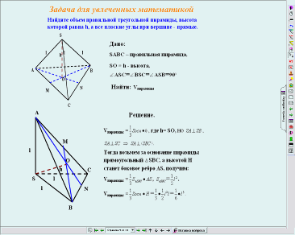
. Открывает стр.10 флипчарта.  Открывает полностью решение задачи из С-22 для проверки. Руководит рассмотрением различных способов решения задачи. | Проверка 2-ой части решения задачи. Окончательное решение задачи первым способом.  Проверка всего решения задачи. | 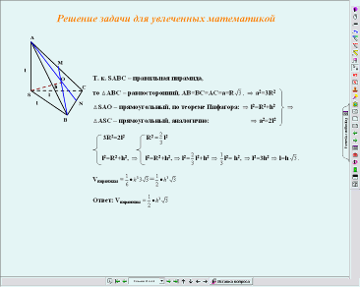
Открывает стр.11 флипчарта, 2-ой способ решения задачи из С-22 для проверки.  Работа по достижению цели по развитию оригинальности, изобретательности, независимости мышления учащихся. | Обсуждают второй способ решения задачи.  Проверка решения 2-го способа задачи. | 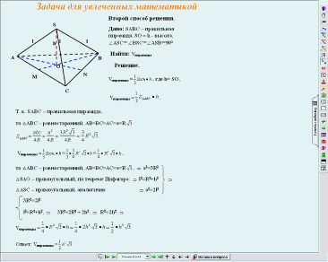
Открывает стр.12 флипчарта, 3-ий способ решения задачи из С-22 для проверки.  Активизирует обсуждение и выбор наиболее рационального, оригинального способа решения задачи. | Обсуждают третий способ решения задачи. Установление рациональности того или другого способа путем обсуждения, сравнения. Проверка решения 3-го способа задачи. | 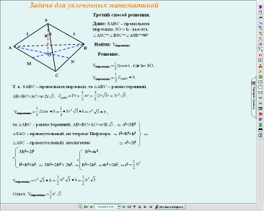
Открывает стр. 13 флипчарта со шторкой: проекции и сечение детали.  7. Решение задачи по проекциям детали. (5мин)  Деятельность учащихся в новой ситуации. | Знакомятся с условием задачи по проекциям детали, анализируют его, обсуждают чертеж к задаче.  Один учащийся рассказывает решение задачи по проекциям детали, остальные – слушают, проверяют чертеж к задаче. | 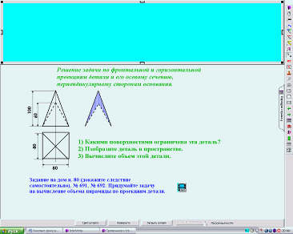
Открывает чертеж к задаче по проекциям детали.  Открывает решение задачи по проекциям детали.  8. Постановка проблемы. “Как найти объем усеченной пирамиды?”, решение её опытным путем (2мин), (гиперссылка на видео файл). | Смотрят решение задачи, проверяют верность своих версий, решений.  Смотрят и слушают видеофрагмент:  “Объем усеченной пирамиды”. | 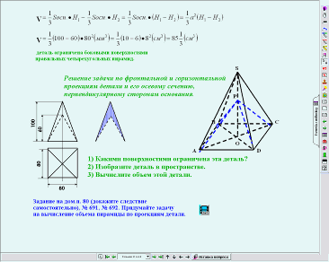
9. Постановка задания на дом. (1мин). Открывает стр. 14 флипчарта. 10. Презентация “Геометрия и архитектура. Мысли и душа” (гиперссылка на презентацию). 11.Итог урока (1мин). Объявление оценок (поурочный балл). | Выступает учащийся, который готовил презентацию заранее. Весь урок проходило воспитание учащихся, так как они были заняты различными видами деятельности.  Но в заключение делаем акцент на чистоту помыслов и красоту души. | 